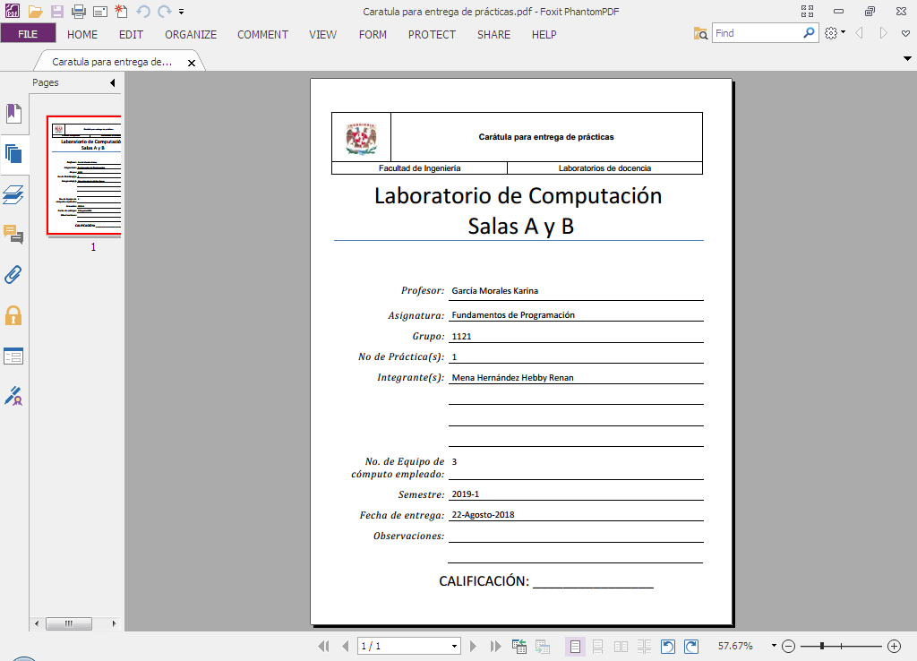

**Título de la práctica**

Guía práctica de estudio 01: La computación como herramienta de trabajo del profesional de ingeniería.

**Objetivo**

Descubrir y utilizar herramientas de software que se ofrecen en Internet que permitan

realizar actividades y trabajos académicos de forma organizada y profesional a lo largo de

la vida escolar, tales como manejo de repositorios de almacenamiento y buscadores con

funciones avanzadas.

**Desarrollo de la Práctica**

El uso de un equipo de cómputo se vuelve fundamental para el desarrollo de muchas de

las actividades y tareas cotidianas que se realizan día con día, no importando el giro al

creando nuevas y versátiles soluciones que apoyen y beneficien directamente a la sociedad al realizar dichas actividades; es por ello, que comprender cómo funciona y cómo poder mejorar dicho funcionamiento se vuelve un tema importante durante la formación del profesionista en ingeniería.

Un controlador de versiones es un sistema el cual lleva a cabo el registro de los cambios

sobre uno o más archivos (sin importar el tipo de archivos) a lo largo del tiempo.

Estos sistemas permiten regresar a versiones específicas de nuestros archivos, revertir y

comparar cambios, revisar quién hizo ciertas modificaciones, así como proteger nuestros

archivos de errores humanos o de consecuencias no previstas o no deseadas. Además, un

control de versiones nos facilita el trabajo colaborativo, y nos permite tener un respaldo de nuestros archivos.

Git es un sistema de control de versiones de código libre, escrito en C, multiplataforma

creado en 2005 por Linus equipo Torvalds, desarrollado por la necesidad de tener un

sistema de control de versiones eficiente para el desarrollo del Kernel de Linux. Hoy en

día es el sistema de control de versiones más usado y adoptado en el mundo.

Github es una plataforma de almacenamiento para control de versiones y colaboración.

Esta plataforma nos permite almacenar nuestros repositorios de una forma fácil y rápida,

además nos da herramientas para el mejor control del proyecto, posibilidad de agregar

colaboradores, notificaciones, herramientas gráficas y mucho más. Actualmente Github

cuenta con más de 14 millones de usuarios haciéndola la plataforma más grande de

almacenamiento de código en el mundo.

El almacenamiento en la nube (o cloud storage, en inglés) es un modelo de servicio en el

cual los datos de un sistema de cómputo se almacenan, se administran y se respaldan de

forma remota, normalmente en servidores que están en la nube y que son administrados

por el proveedor del servicio. Estos datos se ponen a disposición de los usuarios a través

de una red, como lo es Internet.

Google Drive, SkyDrive, iCloud o Dropbox son algunos espacios de almacenamiento en la

nube. Además, Google Drive (Google) y SkyDrive (Outlook) cuentan con herramientas

que permiten crear documentos de texto, hojas de cálculo y presentaciones, donde el único requisito es tener una cuenta de correo de dichos proveedores.

|  |  |  |
| --- | --- | --- |
| Almacenamiento en Nube | Google Drive (Google) | OneDrive (Outlook) |
| Descripción | Google Drive es el servicio de almacenamiento de datos en una nube de la red. El servicio incluye 15 GB gratuitos en una plataforma en la que puedes crear carpetas y guardar todo tipo de archivos. Con Drive, se tiene acceso a un escritorio en el que puedes organizar tus ficheros y básicamente hacer todas las funciones de una carpeta como las que se pueden hacer en el ambiente del sistema operativo que tiene la PC. | es un servicio de alojamiento de archivos. Fue estrenado el 18 de febrero de 2014. Actualmente, este servicio ofrece 5 GB de almacenamiento gratuito,1​ más 15 GB para el álbum de cámara,2​3​ los cuales se les ha retirado a muchos usuarios, que habían adquirido ese derecho por la compra de algún smartphone Lumia. Se pueden subir hasta 5 archivos a la vez de manera estándar con cualquier navegador, y también se puede instalar una herramienta ActiveX que permite arrastrar un número ilimitado de archivos directamente desde el Explorador de Windows. |
| One Note en la nube  Por parte de OneDrive |  | es un programa con licencia freeware desarrollado por Microsoft para facilitar la toma de notas, la recopilación de información, y la colaboración multiusuario. OneNote permite colocar notas (introducidas a mano o con teclado) y ofrece la posibilidad de agregar dibujos, diagramas, fotografías, elementos multimedia, audio, vídeo, e imágenes escaneadas. También permite crear una impresora virtual a fin de enviar archivos o documentos desde otros programas. |

Actividad 1:

Utilizamos la aplicación de Google Forms para realizar un cuestionario, saber cómo se usa la plataforma, además de poder ver la estadística y pasarlo automáticamente a una hoja de cálculo al momento de que nuestros usuarios responden a las preguntas.

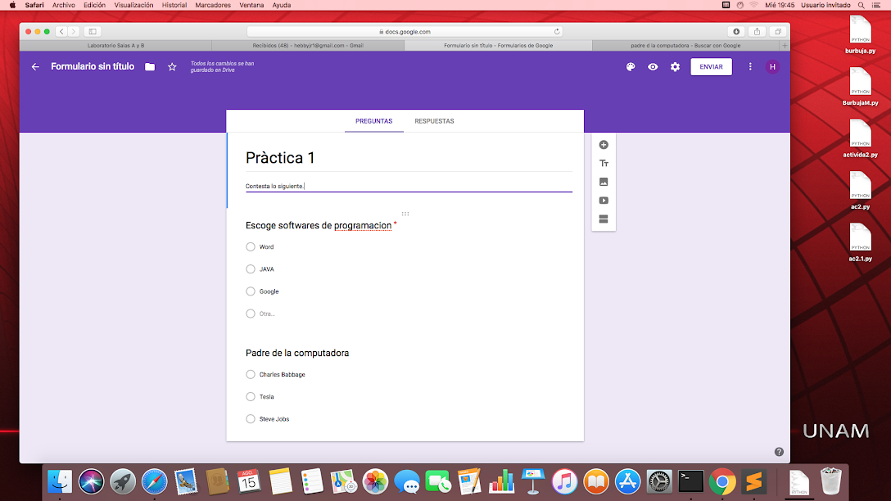

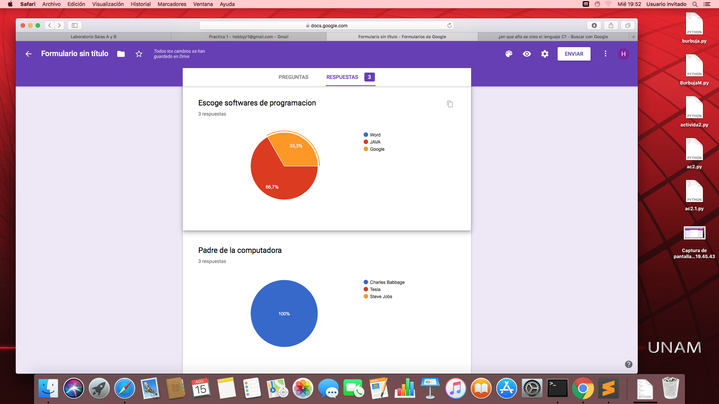

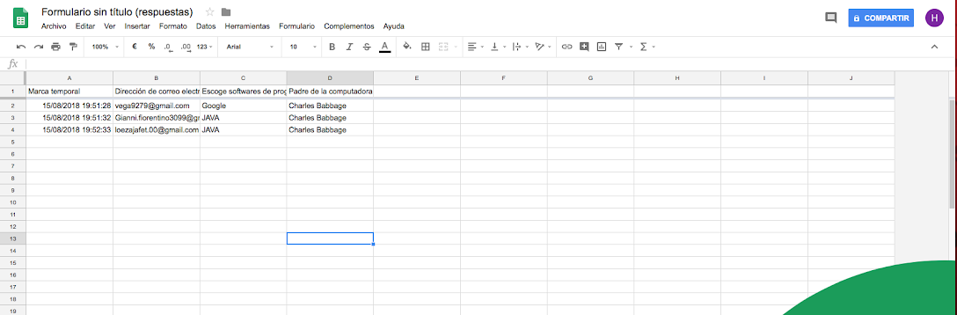

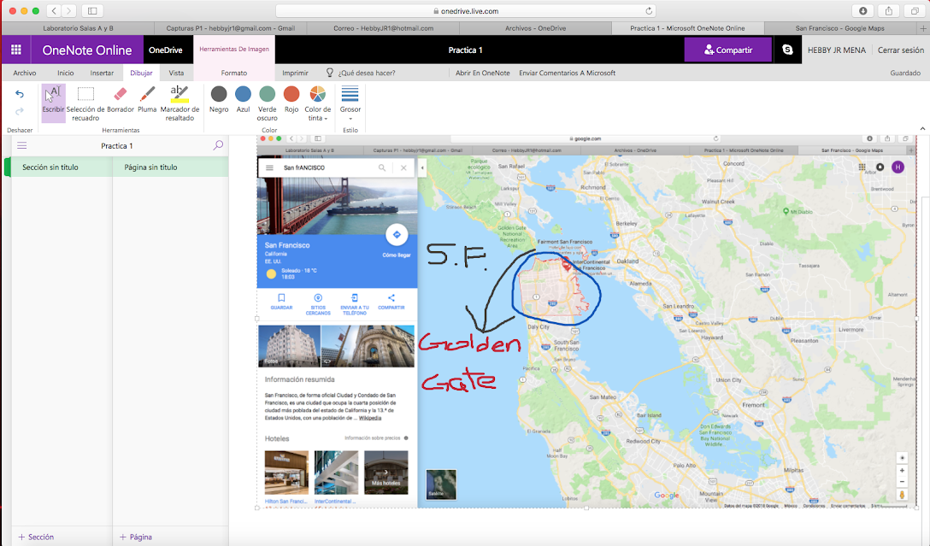Actividad 2:

De igual manera aprendimos a usar la herramienta OneNote online para pegar un mapa y sobre el dibujar para saber que se pueden tanto hacer notas escritas como con el teclado.

Actividad 3:

Aprendimos los diferentes comandos de búsquedas específicas en el buscador de Google.

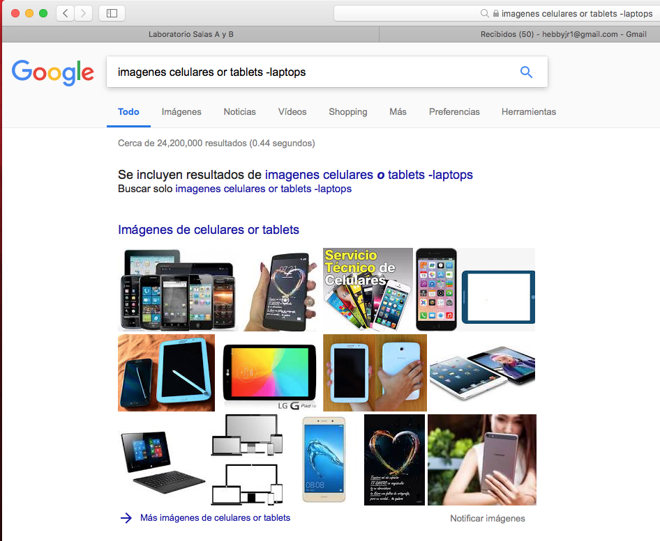

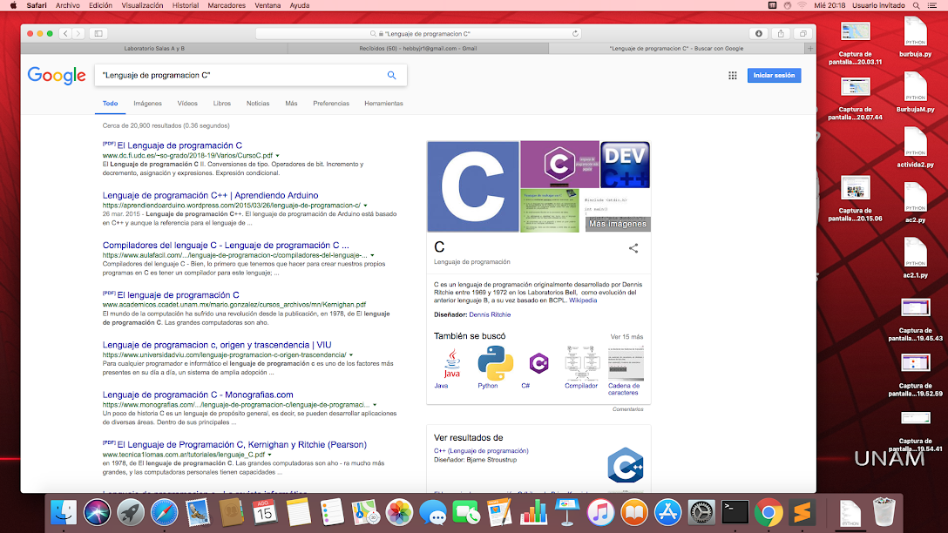

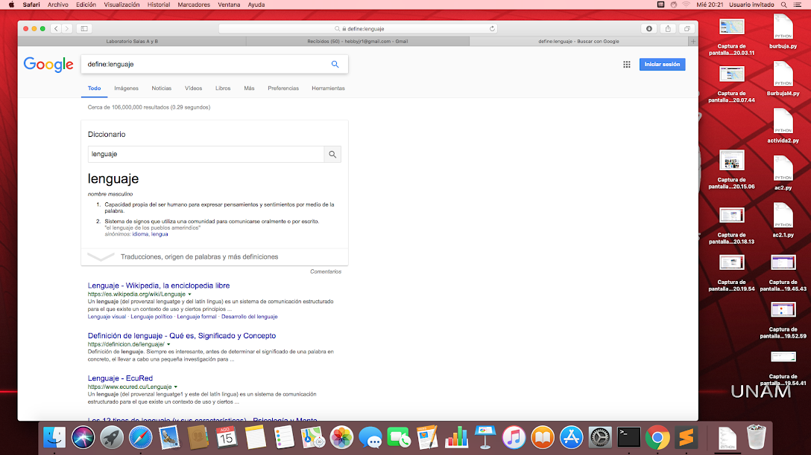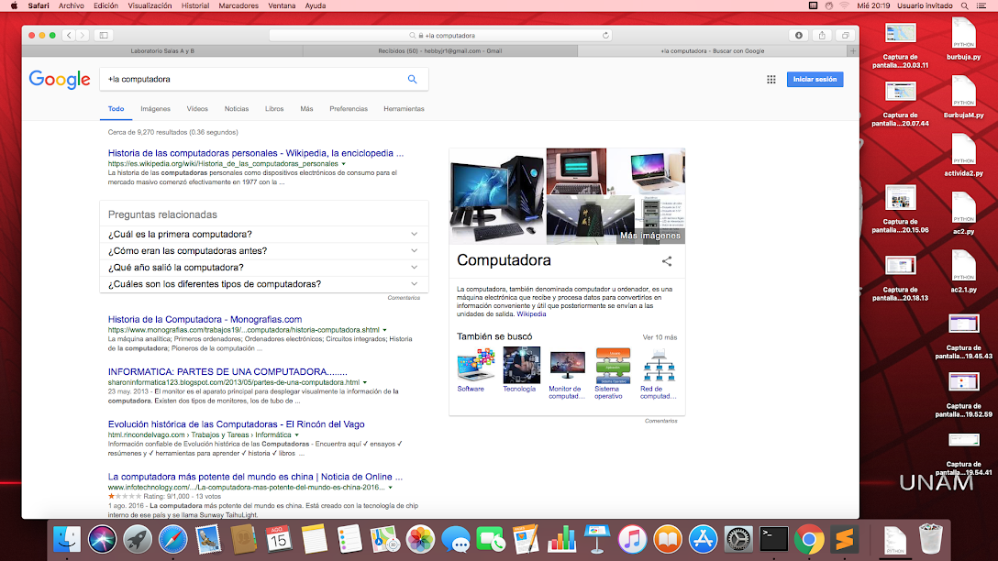

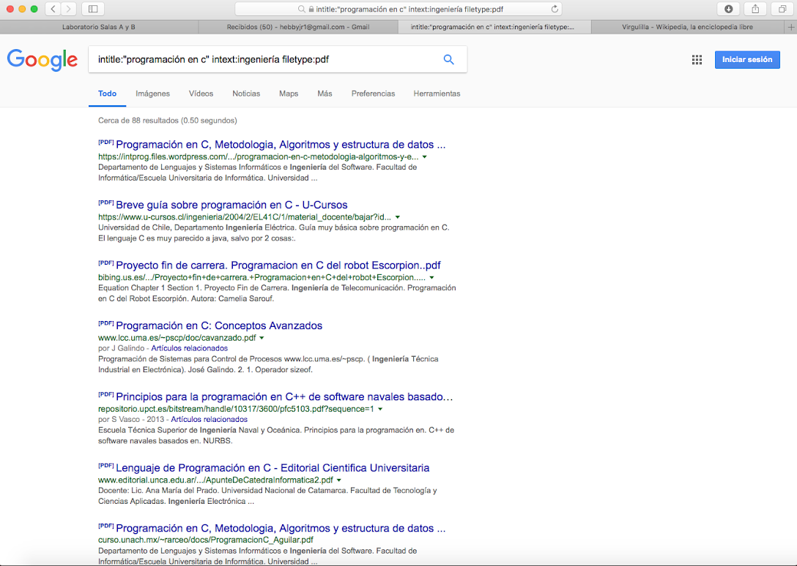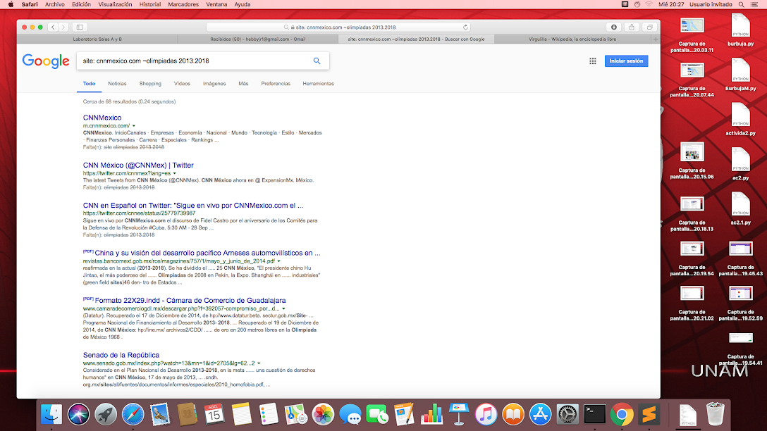

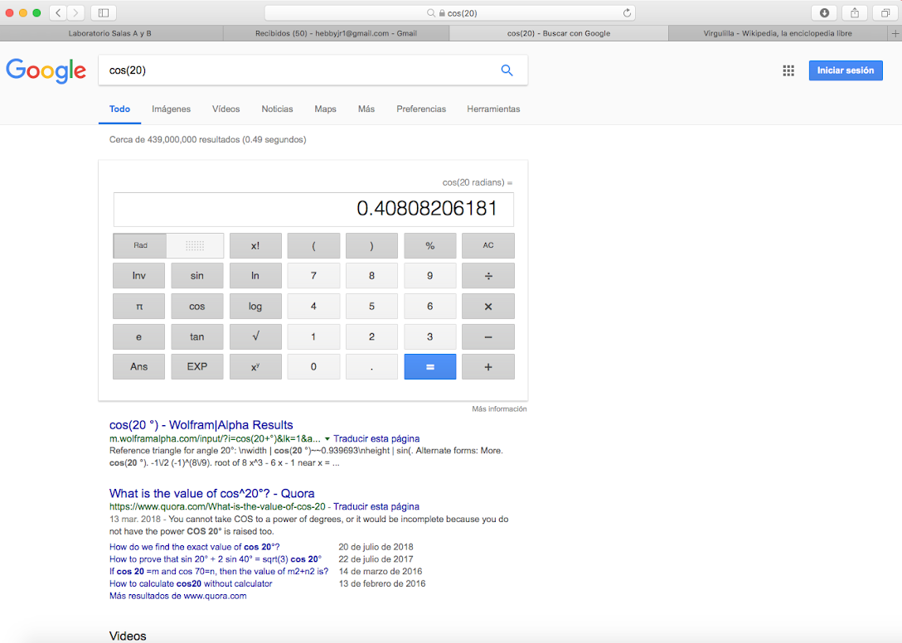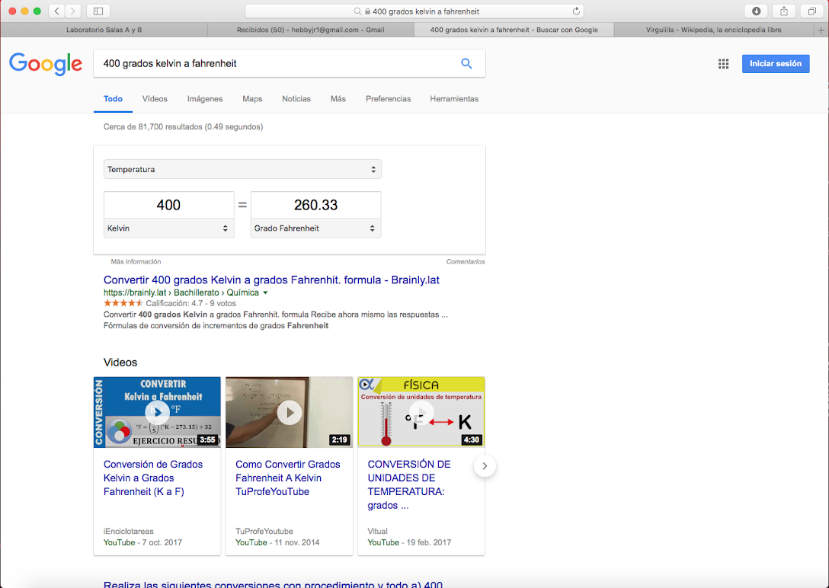

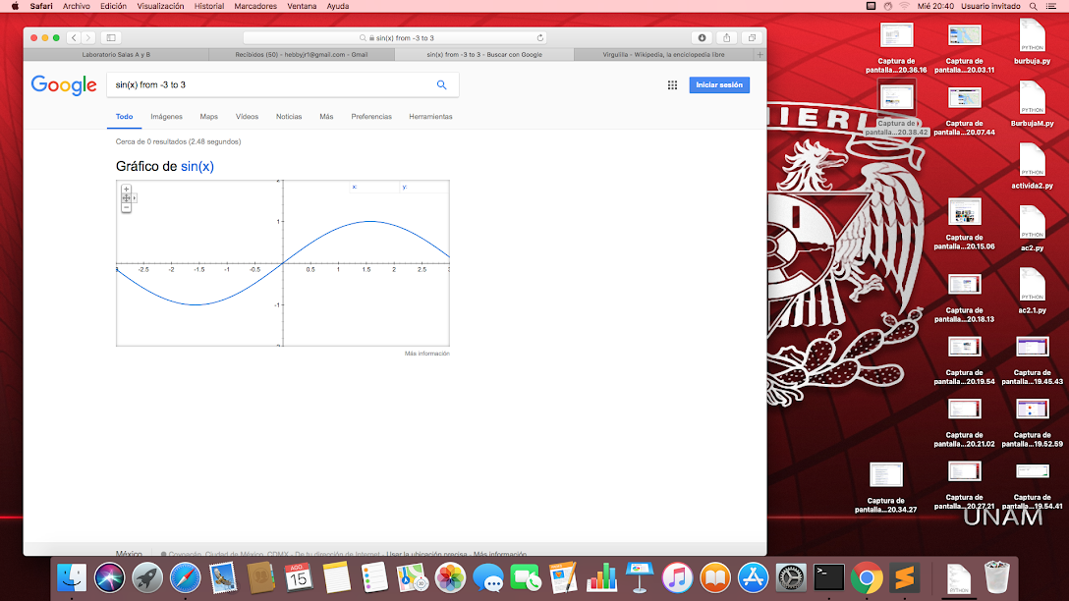

De igual manera aprendimos a usar la herramienta de Google Academics

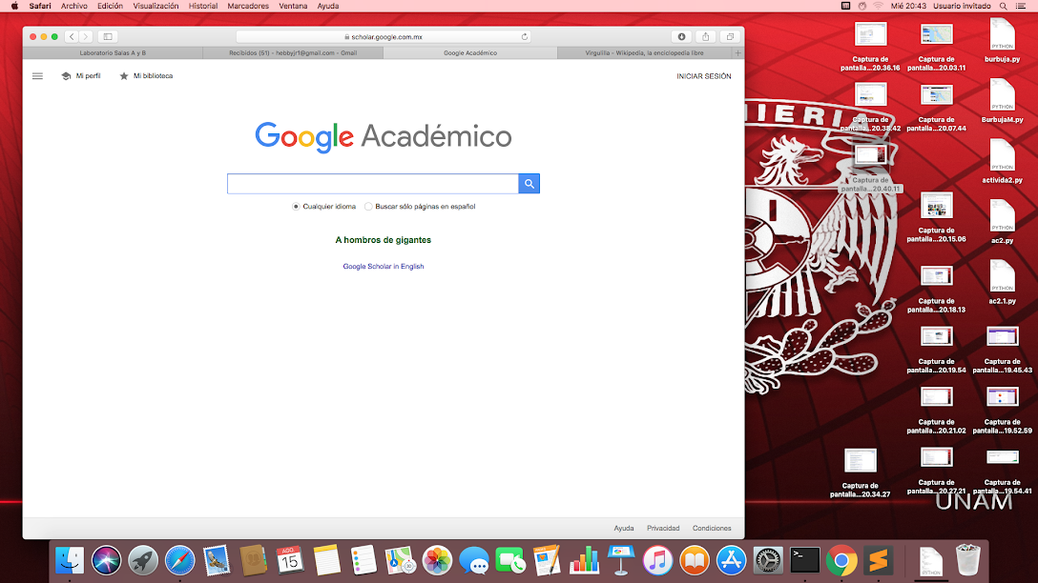

Tarea 1:

F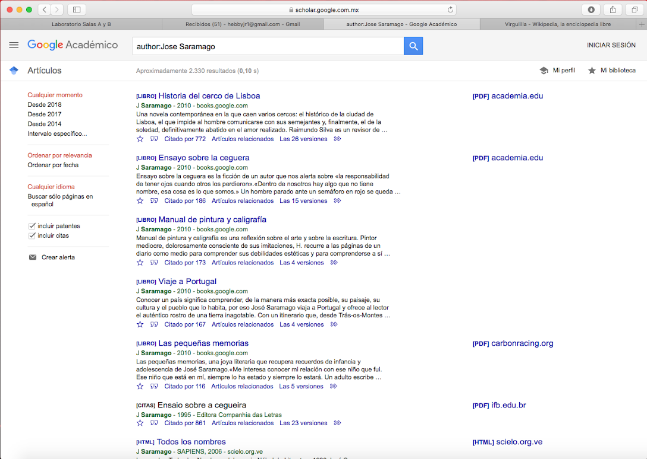órmula del Paraboloide.

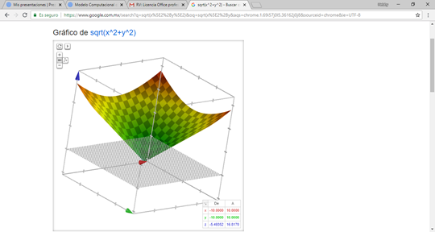Tarea Tarea 2: Colocar una imagen nuestra en Google Imágenes y observar resultados.

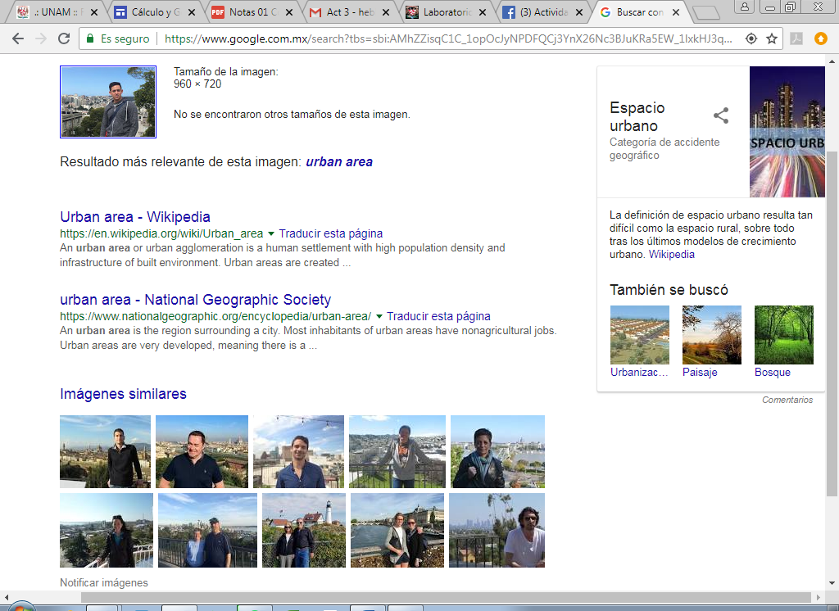

Me arroja imágenes con fondos muy similares a la imagen que subí, además de que me cataloga la imagen como en una zona urbana por el fondo.

Actividad en casa

Creación de cuenta en GITHUB

Conclusiones:

* Aprendí herramientas nuevas como OneNote que me puede ayudar en futuras ocasiones en la toma de notas o entregas de trabajos creativos.
* La importancia del respaldo en la nube, así no se depende de un solo equipo y se puede trabajar en multiplataforma.
* La importancia de saber buscar de la manera correcta información realmente útil, así ya tendremos comandos específicos para tener búsquedas más certeras.
* Github me pareció una plataforma muy eficaz para no perder trabajos y poder revisar versiones anteriores, así se puede tener un control mayor sobre el mismo, aunque por ser una plataforma nueva para mí apenas estoy viendo el funcionamiento completo para así aprovecharlo al máximo.

Bibliografía

Control de versiones

. <https://git-scm.com/book/es/v1/Empezando-Acerca-del-control-de-versiones>

Virtual

. <http://bc.unam.mx/cultural/inicio/vis_virt/main.html>